Bijlage Vragen marktconsultatie Vervoercapaciteit Noordoost Fryslân
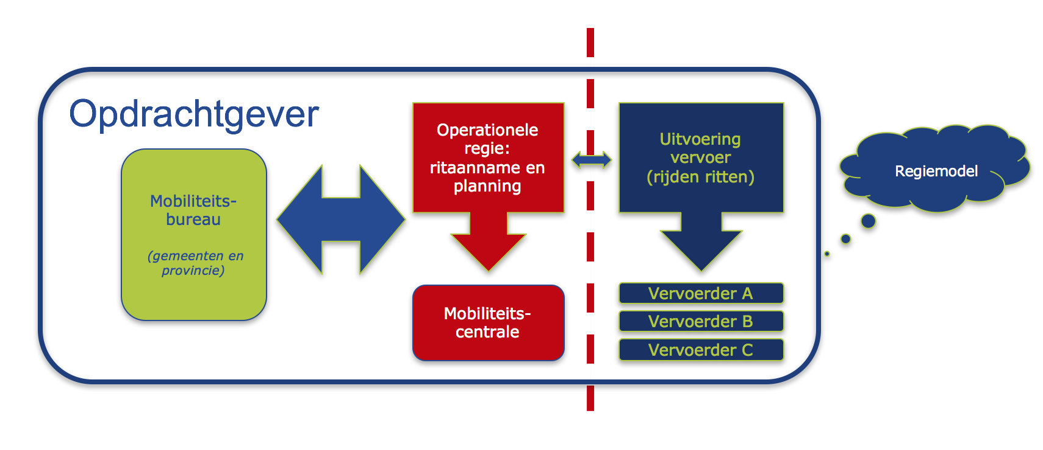
Het regiemodel

Wij hebben gekozen voor een scheiding tussen het aannemen en plannen van de ritten (de operationele regie door een mobiliteitscentrale), en het daadwerkelijk rijden van ritten (uitvoering van het vervoer).
- Hoe ontstaat naar uw mening een goede samenwerking tussen mobiliteitscentrale en vervoerder? Wat heeft u daar voor nodig en hoe wilt u aan deze samenwerking bijdragen?

Vervoercapaciteit
Wij willen meerdere vervoerders inzetten voor het rijden van de ritten. Wij zijn van plan om contracten af te sluiten tot eind 2020. Wij willen daarbij ook ruimte bieden aan kleinere, lokale en regionale vervoerders.
- Hoeveel vervoercapaciteit kunt u aanbieden: hoeveel voertuigen, en voor hoeveel uren per dag?
- Bent u van plan om uw huidige voertuigen aan te bieden? Zo ja, welke type voertuigen heeft u nu beschikbaar?

Meerdere percelen: basispunten & lange en korte diensten
Voor de uitvoering zijn veel voertuigen nodig. Wij zijn van plan om de totale opdracht op te delen in verschillende percelen. Zo kunnen meerdere vervoerders inschrijven en krijgen kleinere, lokale en regionale vervoerders ook een kans om in te schrijven.

De grootte van de percelen moeten wij nog vaststellen. Ook moeten we nog kiezen hoeveel percelen dat een vervoerder gegund kan krijgen.

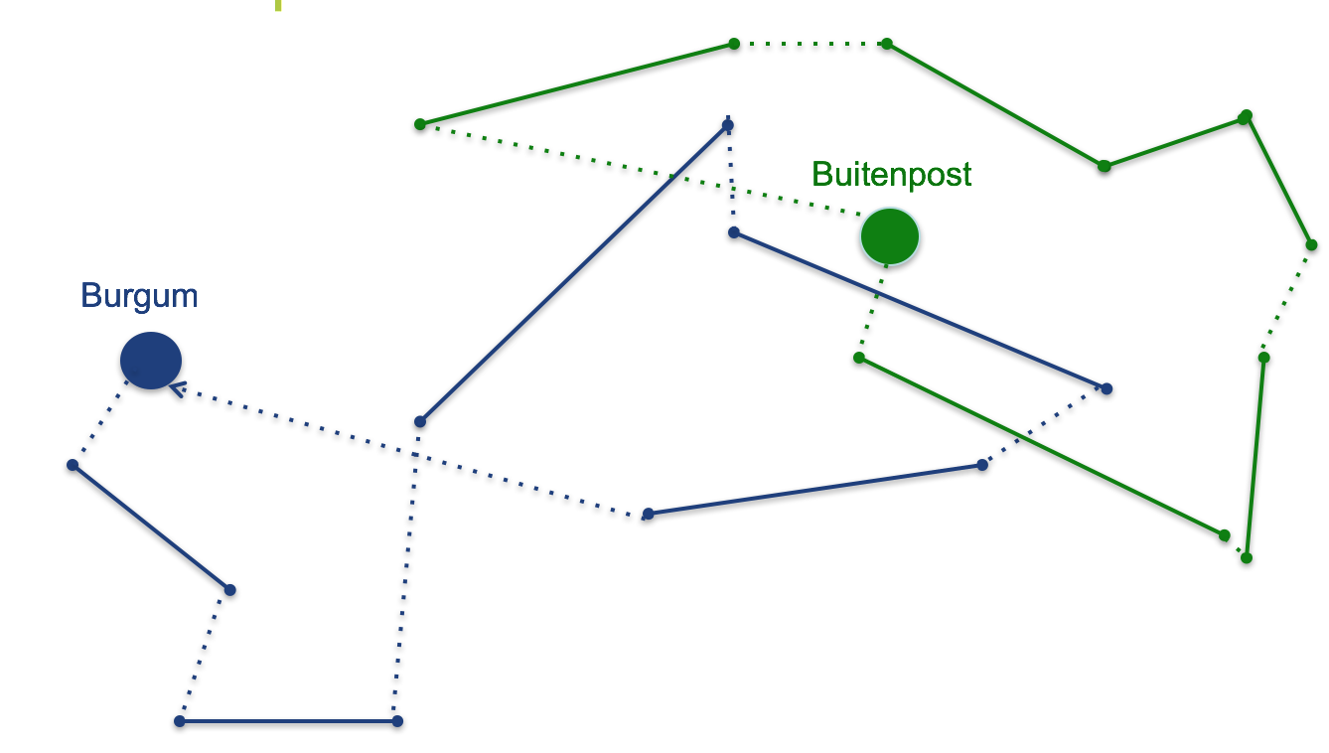
Wij denken dat we gebruik gaan maken van een stuk of 10 zogenoemde basispunten. Op basis van onderzoek zijn die bepaald. Deze basispunten liggen verspreid over de regio. Vanuit de basispunten krijgen de vervoerders de inzettijd vergoed. De vergoeding is straks dus op basis van beschikbaarheid (inzettijd) en niet zoals nu op basis van het aantal kilometers. Een vervoerder schrijft per basispunt in met een uurtarief.

De vervoerder rijdt ritten door de hele regio, maar heeft als begin- en eindpunt van zijn dienst het basispunt waar hij een contract voor heeft gekregen.

Bij het inkopen van vervoer willen wij onderscheid maken tussen de voertuigen en chauffeurs die worden ingezet voor een langere periode over de dag, en die slechts enkele uren worden ingezet voor de piekmomenten.

In de tabel een voorbeeld van de basispunt en de voertuigen die nodig zijn. Dit is niet hoe het straks gaat worden. Dit is een voorbeeld!

- Wat vindt u ervan dat wij op de totale opdracht voor vervoer op deze manier willen opdelen naar verschillende percelen?
- Waar zouden wij rekening mee moeten houden bij het toewijzen van een of meer percelen?

Vast en flexibel
Het aantal voe rtuigen en chauffeurs dat nodig is, kan tijdens de contractperiode toe- of afnemen. Wij denken er over om een verschil te maken tussen de vervoercapaciteit die nodig is tijdens de hele contractperiode en de capaciteit die aanvullend en flexibeler is.
- Wat vindt u hiervan? Wat is het effect hiervan op uw bedrijf?
- Wat heeft u nodig om met het risico om te gaan dat er misschien minder voertuigen nodig zijn?
- Is voor u de zekerheid dat uw voertuigen tijdens de hele periode van het contract altijd wordt ingezet belangrijk?
- Zou u interesse hebben om alleen op afroep (flexibele inzet) voertuig en chauffeur aan te bieden?

Duurzaamheid
Wij vinden duurzaamheid belangrijk in de regio. Dit gaat bijvoorbeeld over de uitstoot van de voertuigen. Wij willen minimaal de euro 5 norm hanteren als eis aan de voertuigen. Wij zijn van plan om contracten af te sluiten tot eind 2020.
- Kunt u voertuigen aanbieden die voldoen aan hogere normen dan euro 5? Zo ja, welke (euro 6, groengas, elektrisch)?
- Waar moeten wij rekening mee houden bij het stellen van eisen of wensen aan duurzaamheid, zodat u nog steeds in staat bent mee te doen in de aanbesteding? Welke mogelijke belemmeringen ziet u?

Chauffeurs: de betrokkenheid van personeel
Wij vinden het belangrijk dat er zoveel mogelijk gebruik wordt gemaakt van personeel in vaste loondienst, om zo verdringing van arbeid tegen te gaan. Dit betekent zekerheid van een baan voor de chauffeur. Voor de reiziger betekent dit vertrouwde gezichten die het vervoer verzorgen.
- Wat vindt u van dit uitgangspunt?
- Kunt u de opdracht uitvoeren met een deel van de chauffeurs in vaste loondienst? Zo ja voor welk deel van de totale capaciteit die u kunt leveren?
- Hoe kunnen wij stimuleren dat u gebruik maakt van chauffeurs in loondienst?

Wij denken over de mogelijkheid na om voor een deel van de te leveren voertuigen en chauffeurs zekerheid te bieden over de inzettijd tijdens de hele contractperiode. In dat geval moet het vervoer door vervoerders worden uitgevoerd door chauffeurs in loondienst.
- Wat vindt u ervan dat wij het in loondienst nemen van chauffeurs, willen koppelen aan het bieden van een grotere mate van zekerheid voor de inzet van uw voertuiten en chauffeurs?
- Is deze opzet haalbaar voor u? Wat is het effect hiervan voor uw bedrijfsvoering en op uw inschrijving?

Prestatieafspraken
Wij willen graag afspraken maken over de te leveren prestaties van de vervoerders en dit opnemen in de contracten.
- Welke prestatieafspraken waar u als vervoerd invloed op heeft, zouden we kunnen opnemen?
- Hoe wilt u hierover verantwoording afleggen?

Social Return
Wij (gemeenten en provincie) hebben afgesproken dat bij opdrachten boven de € 100.000 Social Return moet worden toegepast. Dit betekent concreet dat u een bijdrage moet leveren aan het inzetten van mensen met een afstand tot de arbeidsmarkt.
Het gaat hier om personen met een WWB-, WW-, Wajong-, WIA- of WAO-uitkering, kandidaten met een arbeidsbeperking (Wsw) of leerlingen van VMBO, Voortgezet Speciaal Onderwijs, MBO niveau 1 of 2 en praktijkscholen.
- Kan uw bedrijf invulling geven aan Social Return? Zo ja, op welke manier? Zo nee, heeft u een andere oplossing of een ander idee om invulling te geven aan SR?

De aanbesteding
- Overweegt u, op basis van de informatie die u nu heeft, in te schrijven op één of meerdere percelen?
- Waarom zou u besluiten niet in te schrijven op het vervoer? Kunt u dit verder toelichten?
- Wat zou voor u de aanbesteding aantrekkelijk maken waardoor u zeker wel zou inschrijven?
- Wat heeft u nodig om een goede inschrijving te kunnen doen?
- Op welke wijze zouden wij u hierbij kunnen helpen?

Overig
- Heeft u nog opmerkingen, ideeën of adviezen voor ons, die niet bij de vragen aan de orde zijn gekomen?

